„Tento projekt bol financovaný s podporou Európskej komisie. Tento dokument reprezentuje výlučne názor autora a Komisia nezodpovedá za akékoľvek použitie informácií obsiahnutých v tomto dokumente.“

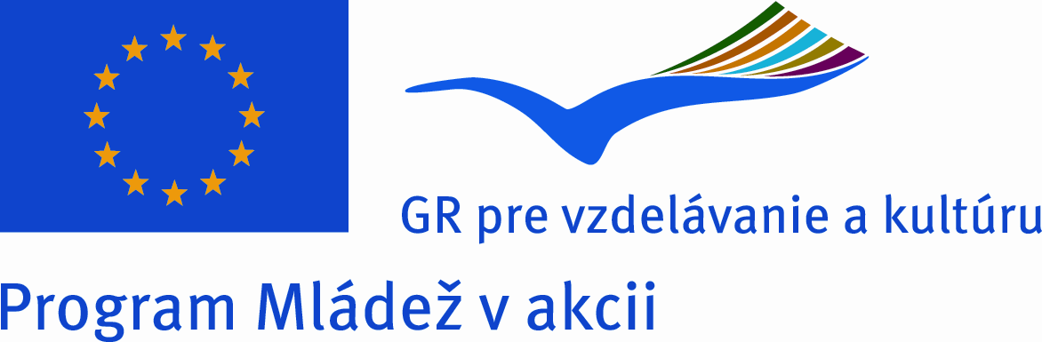

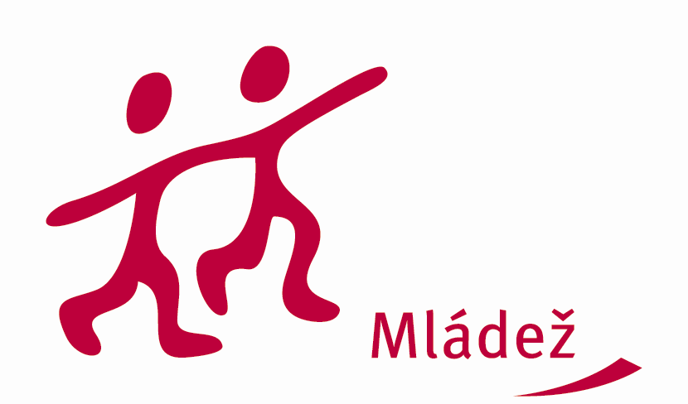

Kontakt:
Centrum voľného času
Slovenská 46, 056 01 Gelnica
Tel.: 053/4821 491
E-mail: cvcgelnica@cvcgl.edu.sk
www.cvcgl.edu.sk
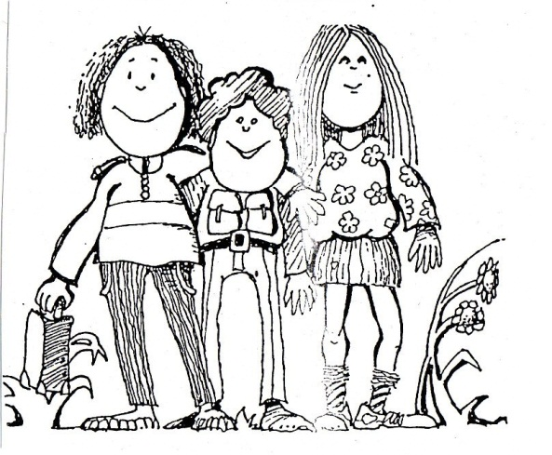
Centrum voľného času
v Gelnici

a

Európska dobrovoľnícka služba

Centrum voľného času v Gelnici

Centrum voľného času sa nachádza v malom mestečku Gelnica, v údolí rieky Hnilec, ktorá pramení pod Kráľovou hoľou a preteká romantickou dolinou Volovských vrchov, cez juhovýchodný cíp Spiša.
Toto zariadenie má vyše 50-ročnú tradíciu v organizovaní aktívneho a zmysluplného trávenia voľného času pre deti, mládež, rodičov a iné osoby vo veku do 30 rokov. Zabezpečujeme pre nich výchovno-vzdelávaciu, záujmovú a rekreačnú činnosť.

Organizujeme
- pravidelnú záujmovú činnosť prostredníctvom krúžkov a klubov v priemere 40 klubov ročne
- príležitostnú záujmovú činnosť formou podujatí, súťaží, olympiád a prehliadok záujmových činností
- prázdninové detské tábory, prímestské tábory s dennou dochádzkou
- medzinárodné aktivity v rámci projektu Európskej dobrovoľníckej služby
- informačné a poradenské služby v oblasti neformálneho vzdelávania

Európska dobrovoľnícka služba

Európska dobrovoľnícka služba (EDS) umožňuje mladým ľuďom vo veku 18-30 rokov vycestovať do zahraničia na 2-12 mesiacov, pomôcť nejakej organizácii s jej aktivitami a zároveň spoznať novú krajinu a jej kultúru, zdokonaliť sa v angličtine a naučiť sa nový jazyk danej krajiny. Téma projektu a teda aj pracovná náplň dobrovoľníka môže byť rôznorodá, môže sa dotýkať oblasti kultúry, športu, sociálnej starostlivosti, umenia, ekológie, práce s deťmi alebo IKT.
Projekt pokrýva 90% nákladov na cestovné, prípravu, zdravotné poistenie, ubytovanie, stravu, výdaje spojené s projektom a vreckové.

Centrum voľného času v Gelnici získalo status hosťujúcej a zároveň vysielajúcej organizácie. Mladí ľudia, ktorí majú záujem o EDS nás môžu osloviť a my im pomôžeme nájsť vhodný projekt a organizáciu v zahraničí. Stačí si napísať svoj životopis a motivačný list v angličtine, vybrať si projekt a byť úspešný pri výbere dobrovoľníkov vo zvolenej organizácii.

Naši dobrovoľníci
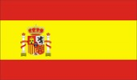
Luna Maria Bernal Polo

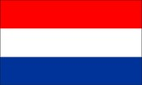
Jurre de Jong

Caterina Bacilieri

